電通二乙微處理器實驗 實驗結報

實驗名稱 | 期中考
組別 | 23 | 組員 | 04050715李政憲/04050653簡鋐菖

- 實驗目的
1. 程式一開始由 Arduino 送出一字串到 PC, 內容為實驗組別及兩位同學之學號
2. PC 輸入一整數, Arduino 讀取後並回傳該數字至 PC
3. 若輸入之整數值介於 0 – 9999 之間, 則於四合一七段顯示器顯示該數字. 否則於 PC 顯示 ‘range error’ 錯誤訊息 實驗結束需於 Github 上傳程式碼及電路圖

- 實驗步驟

- 程式碼

程式碼一:
#include "SevSeg.h"
SevSeg sevseg;

void setup()
{
Serial.begin(9600);
Serial.print("group : 23\n");
Serial.print("04050653\n");
Serial.println("04050715");
}
void loop()
{
}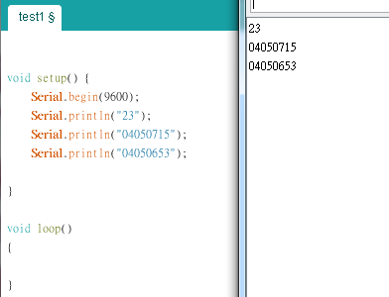
程式碼二:

#include "SevSeg.h"
SevSeg sevseg;

void setup()
{
Serial.begin(9600);
Serial.print("group : 23\n");
Serial.print("04050653\n");
Serial.println("04050715");

}
void loop() {

if (Serial.available() > 0) {
i=Serial.read();

Serial.parseInt(i);

}
}
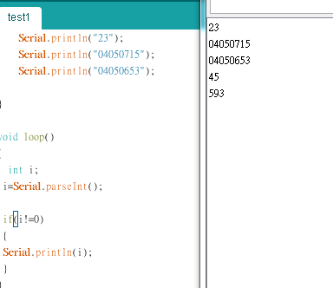
程式碼三:
#include "SevSeg.h"
SevSeg sevseg;

void setup()
{
Serial.begin(9600);
Serial.print("group : 23\n");
Serial.print("04050653\n");
Serial.println("04050715");

byte numDigits = 4;
byte digitPins[] = {5,4,3,2};
byte segmentPins[] = {6, 7, 8, 9, 10, 11, 12, 13};
sevseg.begin(COMMON_CATHODE, numDigits, digitPins, segmentPins);
sevseg.setBrightness(90);

}
void loop()
{
int val;
if(Serial.available())
{
val = Serial.parseInt();
Serial.println(val);
if(val>=0 && val<10000)
{
sevseg.setNumber(val);
sevseg.refreshDisplay();
}
else
Serial.println("range error");

}
else
sevseg.refreshDisplay();

}
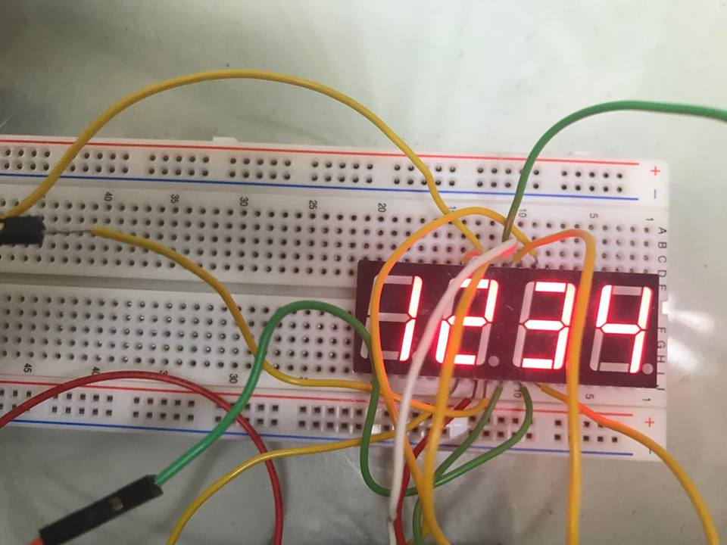
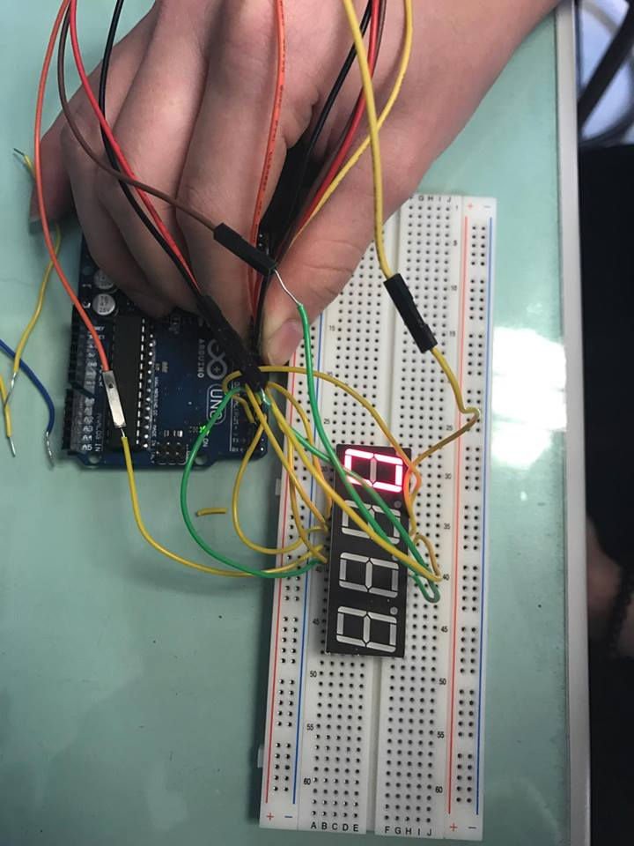
- 實驗結果及分析

- 心得討論
這次期中考試考得很有趣，他把很多之前所學的技巧，做一個簡單的融合，在我們校組的配合下，輕輕鬆鬆的解決。不過最令人頭痛的是我們的線材包的單心線，他跟我們的ARDUINO不合 ，所以要一直壓著她。

